Внимание! Корь!
Корь - острое инфекционное вирусное заболевание, которое характеризуется
- общей интоксикацией
- повышением температуры тела (до 39-40°()
- этапным появлением нисходящей сыпи на теле (в течение 3-4 дней)
- конъюнктивитом
- поражением верхних дыхательных путей
- навязчивым, грубым, «лающим » кашлем

Почему корь так опасна?
Тяжелое течение обусловлено развитием осложнений, наиболее часто отмечающихся у детей грудного возраста и взрослых

Как возможно заразиться?
Вирус выделяется во внешнюю среду в большом количестве со слизью во время кашля, чихания (за 3-4 дня до начала заболевания и в первые 4 дня появления сыпи)

Осложнения кори
- Частые осложнения - пневмония, трахеобронхит, отит, гнойные заболевания дыхательных путей
- Наиболее опасные - энцефалит, менингоэнцефалит
- Подострый склерозирующий панэнцефалит - редкое, но грозное осложнение кори (болеют дети, перенесшие корь в возрасте
до 2 лет), развивается через несколько лет после заболевания, приводит к смерти на фоне неуклонного снижения интеллекта и двигательных расстройств

Самое эффективное средство профилактики кори - вакцинация! Корь чрезвычайно заразна: один заболевший в среднем может заразить до 18 человек!

Профилактика кори
Все дети, не имеющие медицинских противопоказаний, вакцинируются в возрасте 1 года; в 6 лет проводится ревакцинация

Используются следующие вакцины
- Живая коревая вакцина (ЖКВ)
- Комбинированная живая паротитно-коревая вакцина (ЖПКВ)
- Комбинированная тривакцина, содержащая коревой, паротитный и краснушный компоненты

Вакцинация взрослого населения против кори проводится двукратно (с интервалом не менее 3-х месяцев) живой коревой моновакциной
- Всем ранее не привитым, не болевшим или не имеющим
документального подтверждения о вакцинации в возрасте с 18 до 35 лет
- Представителям отдельных профессий в возрасте до 55 лет, ранее не привитым, не болевшим или не имеющим
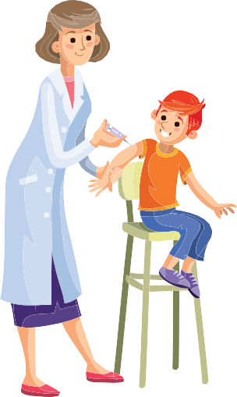
документального подтверждения о вакцинации
  - Работникам медицинских
и образовательных организаций, организаций торговли, транспорта, коммунальной и социальной сферы
  - Работникам, которые трудятся вахтовым методом
  - Сотрудникам государственных контрольных органов в пунктах пропуска через государственную границу

В очаге кори все непривитые лица подлежат экстренной иммунопрофилактике с использованием живой коревой вакцины
в первые 72 часа

